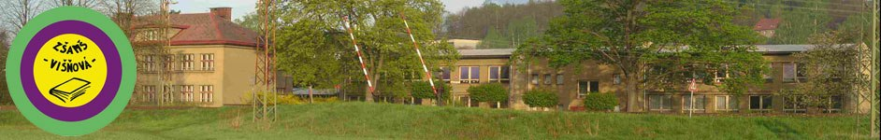

Inovace a zkvalitnění výuky směřující k rozvoji matematické gramotnosti žáků základních škol
EU – OPVK

název: Zlomky a názorné obrázky
autor: Lenka Křelinová
předmět: Matematika – závislosti, vztahy a práce s daty
třída: 4. Třída

materiály: www. misakmiki.cz
Zlomky
- Mišák Pepík se rozhodl, že si rozdělí svůj sýr, ty mu jen pomoc přiřadit ten správný kus ke správnému zlomku a jeho popisku.
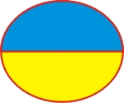 jedna třetina dvě třetiny 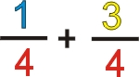

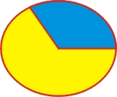 jedna čtvrtina tři čtvrtiny 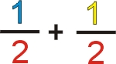

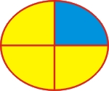 jedna polovina jedna polovina 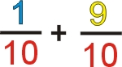

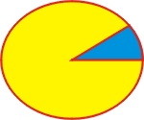 jedna desetina devět desetin 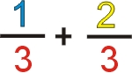
Hodnocení:
umím:
umím s dopomocí:
neumím:

